**OPLEIDINGEN**

* periode-periode, Naam opleiding, behaald ja/nee
* periode-periode, Naam opleiding, behaald ja/nee
* periode-periode, Naam opleiding, behaald ja/nee

**ERVARING**

Hier schrijf je in het kort het volgende:

Waar ben ik goed in?

Welke taken moest ik uitvoeren?

Bas van Broekhoven

**VAARDIGHEDEN**

Nederlandse taal *****

Engelse taal ****

Microsoft Word *****

Microsoft Excel ****

**EIGENSCHAPPEN**

Steeds op tijd

Vriendelijk

Bereid tot weekendwerk

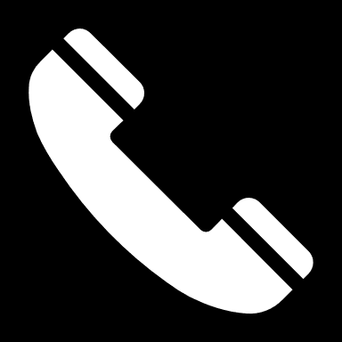 06 0000 00 00

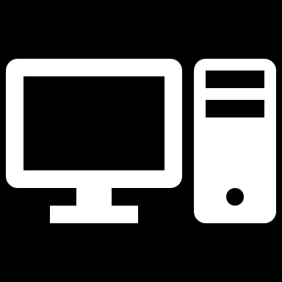 naam@email.nl

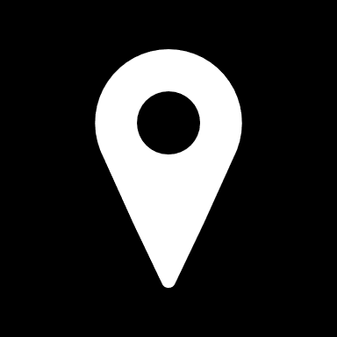 Adres

periode-periode Werkgever

**Functienaam**

Geef hier een beknopte omschrijving van de werkzaamheden, van de kerntaken van de functie.

periode-periode Werkgever

**Functienaam**

Geef hier een beknopte omschrijving van de werkzaamheden, van de kerntaken van de functie.

periode-periode Werkgever

**Functienaam**

Geef hier een beknopte omschrijving van de werkzaamheden, van de kerntaken van de functie.

periode-periode Werkgever

**Functienaam**

Geef hier een beknopte omschrijving van de werkzaamheden, van de kerntaken van de functie.

periode-periode Werkgever

**Functienaam**

Geef hier een beknopte omschrijving van de werkzaamheden, van de kerntaken van de functie.

periode-periode Werkgever

**Functienaam**

Geef hier een beknopte omschrijving van de werkzaamheden, van de kerntaken van de functie.

**STAGE- & WERKVERLEDEN**